基于BP网络的车牌识别方法研究

集美大学 计算机工程学院

信息管理与信息系统专业 2016级

姓名：邱蕾 学号：201621124002

# 摘要

随着经济的发展和社会的进步，人民生活水平提高，机动车数量也越来越多。维量提高车辆的管理效率，缓解公路上的交通压力。作为汽车身份证的汽车车票，是公共场合能够唯一确定汽车身份的凭证。本文用BP神经网络进行车牌号码。BP（Backpropagation）即反向传播，BP神经网络是一种按照误差逆向传播算法训练的多层前馈神经网络，是目前应用最广泛的神经网络，其算法称为BP算法，它的基本思想是梯度下降法，利用梯度搜索技术，以期使网络的实际输出值和期望输出值的误差均方差为最小。文章将重点介绍BP神经网络对处理过后的车牌图片字符的识别。bp神经网络构建训练包括了数字，字母，数字+字母混合和汉字识别的四个神经网络。字符被切割保存成40*32的统一格式，数字和字母的特征提取采用的是将图片分为5*7，取其中像素在50*70中所占百分比，得出35个特征向量，汉字采用的是十三点网格特征提取十三个特征向量。对这些向量进行神经网络训练得到神经网络模型，该神经网络模型可进行处理过后的车牌图片识别。

关键字：BP神经网络 车牌识别 matlab 特征提取

目录

摘要 1

引言 3

第一章 车牌识别的研究现状 4

1.1车牌字符识别方法 4

1.2 字符特征的提取 4

第二章 BP神经网络原理 6

2.1 人工神经网络 6

2.2 BP神经网络 6

2.2.1 BP神经网络结构 6

2.2.2 BP神经网络的构成 7

2.2.3 BP算法网络基本思想 7

2.2.4 BP神经网络基本过程流程图 8

2.2.5 相关数学公式 8

2.2.6神经网络进行字符识别的优点 9

第三章 实验结果与分析 10

3.1训练特征集的选择 10

3.2系统实现流程图 10

3.2.1总流程图 10

3.2.2神经网络构建流程图 10

3.3数字-字母神经网络模型构建及数字-字母识别 11

3.4数字神经网络构建及数字识别 14

3.5字母神经网络模型及字母识别 16

3.6汉字神经网络模型及汉字识别 18

3.7交互设计 20

3.7车牌识别测试 20

3.8遇到的主要困难 21

总结与展望 22

参考文献 22

# 引言

随着经济的发展和社会的进步，人民生活水平提高，机动车数量也越来越多。维量提高车辆的管理效率，缓解公路上的交通压力。作为汽车身份证的汽车车票，是公共场合能够唯一确定汽车身份的凭证。车牌识别可以用于监测报警；超速违章处罚；车辆出入管理；居民小区，重要机关单位的车辆安全管理，自动放行；高速公路收费管理；计算车辆旅行时间；牌照号码自动登记。车牌识别是线代智能交通系统重要组成部分，我们可以以此为依据，设计一种车牌识别监控各个车辆的情况况。因此，车牌识别的研究将是一件非常有意义的工作，将极大程度的提高汽车管理的效率。从20世纪90年代出，国外研究人员就已经开始对车牌识别的研究，其主要途径就是对车牌图像进行分析，自动提取车牌信息，确定汽车牌号。但国外的车牌识别系统不适合我国的车牌识别，主要原因有我国车牌缺乏统一的标准，汽车牌照中汉字识别较英语字母和数字困难，增加了车辆识别的难度。BP（Backpropagation）即反向传播，BP神经网络是一种按照误差逆向传播算法训练的多层前馈神经网络，是目前应用最广泛的神经网络。本文主要通过建立不同bp神经网络模型解决这一问题，但在实际应用中还需深入学习和研究对此算法进行改进。通过分别提取字母，数字，汉字特征，进行神经网络训练及构建神经网络模型，分别对已处理分割好的数字其进行识别。

# 第一章 车牌识别的研究现状

## 1.1车牌字符识别方法

车牌字符识别方法基于模式识别理论，主要有：(1)统计识别;(2)结构识别;(3)基于神经网络的字符识别;(4)基于模板匹配的字符识别。由于汽车车牌图像所处成像环境复杂多变很难采集到一个完整的有代表性原始图像集作为统计分析的基础，因此统计方法难于实现。另外车牌字符常发生变形、断缺等情况，使字符结构受损，则依赖于字体结构完整性的结构识别方法所提取的特征会不准确，识别结果的误识率也高。因此实际用于车牌识别的方法主要是后两类。

基于神经网络的字符识别方法，具有良好的容错能力，分类能力和并行处理能力及自我学习能力，应用神经网络实现模式识别，运行速度快，自适应好，分辨率高。对信息复杂、背景不清楚、推理不明确的问题尤为有利。但人工神经网络为了保证系统高识别率也需要大量样本，通过学习获取知识并改进自身性能。当学习系统所处环境平稳时(统计特性不随时间变化)，神经网络可以学到这些环境统计特性，作为经验记住。如果环境是非平稳时(统计特性随时间改变)，神经网络很难适应学习环境特性，因此难以保证识别系统的两个要求。基于模板匹配的字符识别方法，相对算法简单，速度较快，得到了广泛应用。

## 1.2 字符特征的提取

目前有多种数字特征提取的方法，通常用的方法有逐像素提取法，骨架特征提取法和垂直方向和13点特征提取法，弧度梯度特征提取法。

逐像素特征提取法：对图像进行逐行逐列的扫描，黑色像素特征值取1，白色像素特征值取0，最后形成一个维数与图像中像素点的个数相同的特征向量矩阵，汉字常用特征有：粗外围特征、外轮廓特征、内轮廓特征、方向线素特征。其中粗外围、外轮廓用于粗分类，外轮廓、内轮廓、方向线素用于细分类。

粗外围特征 该特征用于描述汉字较粗糙的结构信息。首先对原汉字进行细化处理，得到汉字的骨架图像。若该点为白色(非笔画区域)，则检测其上下左右四个方向是否有笔画，若都有笔画则认为该点为内部区域，将白色置为黑色，依次处理完所有白点。然后将填充图分成4*4共16个小块，统计每一小块黑色点数(笔画)数量，构成16维粗外围特征。

数字和字母的特征提取：

数字和字母的特征提取我采用的是均匀网格特征提取法，统计像素在每个网格中所占的比例，将图片二值化以后，将样本字符分割成5*7个网格，再将其分为10*10，统计每个网格其中的像素所占的比例从而将比率作为每个特征向量数据，这样可以得到35个特征向量。网格特征的统计是以网格为单位儿进行的，计时个别像素点的统计有误差也不会对是被结果造成很大的影响，该特征提取法具有较强的区分相似字符的能力。此方法比较简单也比比较容易实现。对于数字和字母的效率比较高。

汉字特征提取

汉字特征提取我采用的是十三网格特征提取法，①把字符水平分成四份,垂直分成两份,分别统计这8个区域的白像素的个数,得到8个特征。②水平和垂直各划两条线把水平和垂直分割成三分, 统计这四条线穿过的白像素个数,得到4个特征。③字符图像全部白像素数目作为1个特征, 总共得到13个特征。

# 第二章 BP神经网络原理

## 2.1 人工神经网络

人工神经网络是一种模仿动物神经网络行为特征，进行分布式并行信息处理的算法数学模型。这种网络依靠系统的复杂程度，通过调整内部大量节点之间相互连接的关系，从而达到处理信息的目的，并具有自学习和自适应的能力。

图中的x1, x2, … ,xn表示某一神经元的n个输入；wi表示第i个输入的连接强度。称为连接权值；θ为神经元的阈值；y为神经元的输出。可见，人工神经元是一个具有多输入，单输出的非线性器件。

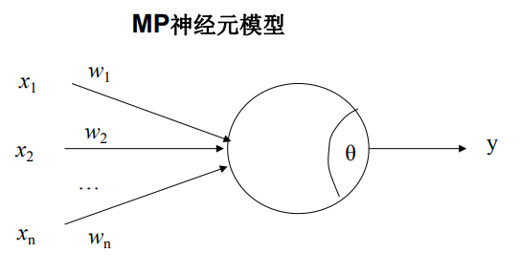

神经网络采用的是给每个X1,X2,X3,X4X1,X2,X3,X4加上一定的权值W1,W2,W3,W4W1,W2,W3,W4，因此组合的线性输出为：

hW,b(x)=WTXW+b

## 2.2 BP神经网络

### 2.2.1 BP神经网络结构

输入向量、输出向量的维数、网络隐藏层的层数和各个隐藏层神经元的个数的决定了网络拓扑；增加隐藏层的层数和隐藏层神经元个数不一定总能够提高网络精度和表达能力。 BP网一般都选用二级（3层）网络。因为可以证明如果BP网络中隐层单元可以根据需要自由设定，那么一个三层网络可以实现以任意精度近似任意连续函数。

BP网络的网络拓扑结构是多层前向网络。在BP网络中，同层节点之间不存

在相互连接，层与层之间多采用全互连，且各层的连接权值可调。BP训练策

略是当今神经网络模型中使用最广泛的一种。

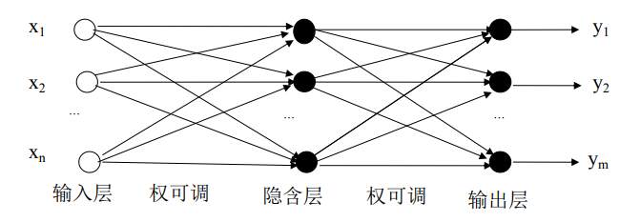

利用输出后的误差来估计输出层的直接前导层的误差，再用这个误差估计更前一层的误差，如此一层一层的反传下去，就获得了所有其他各层的误差估计。

### 2.2.2 BP神经网络的构成

神经元的网络输入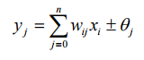

神经元的输出（s型函数）：

O=f(y)=1/(1+exp(-y)) 

### 2.2.3 BP算法网络基本思想

BP神经网络是这样一种神经网络模型，它是由一个输入层、多个隐含层和一个输出层构成，它的激活函数采用sigmoid函数，采用BP算法训练的多层前馈神经网络。BP算法全称叫作误差反向传播(error Back Propagation，或者也叫作误差逆传播)算法。其算法基本思想为：在前面所述的前馈网络中，输入信号经输入层输入，通过隐层计算由输出层输出，输出值与标记值比较，若有误差，将误差反向由输出层向输入层传播，在这个过程中，利用梯度下降算法对神经元权值进行调整。

### 2.2.4 BP神经网络基本过程流程图

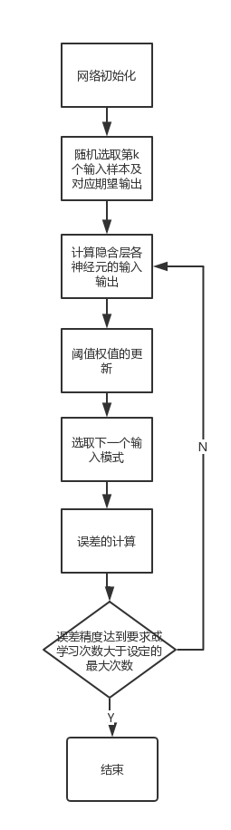

### 2.2.5 相关数学公式

产生梯度消失等问题的原因：使用Sigmoid函数作为激活函数，具体公式如下：

权值更新公式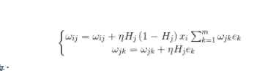

隐含层到输出层的权重更新

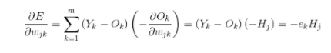

输入层到隐含层的权重更新

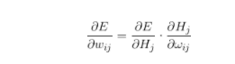

### 2.2.6神经网络进行字符识别的优点

BP神经网络具有非线性映射能力，自学习和自适应能力，泛化能力，容错能力。

本次实验算法基本思想为：在前面所述的前馈网络中，输入信号经输入层输入，通过隐层计算由输出层输出，输出值与标记值比较，若有误差，将误差反向由输出层向输入层传播，在这个过程中，利用梯度下降算法对神经元权值进行调整。经过不断的调试和确定阈值，选择识别率较高的隐含层数量和神经网络的各项参数值作为最终值，基于9200张图片的训练，生成识别率较高的神经网络对归一化图片有较高的识别率。

# 第三章 实验结果与分析

## 3.1训练特征集的选择

数据包括了车牌分割后的数字，字母，汉字各200张，其中数字为0~1，字母为26个字母，（因资源有限）汉字包含十个省份的字。图片规格为32*40的bmp格式。

## 3.2系统实现流程图

### 3.2.1总流程图

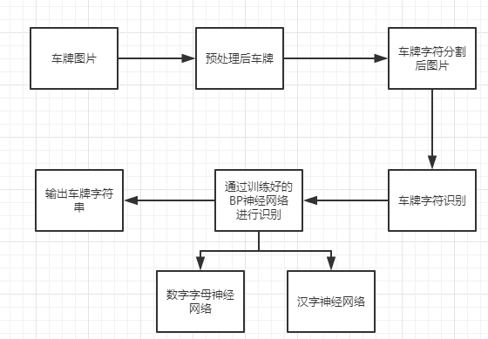、

### 3.2.2神经网络构建流程图

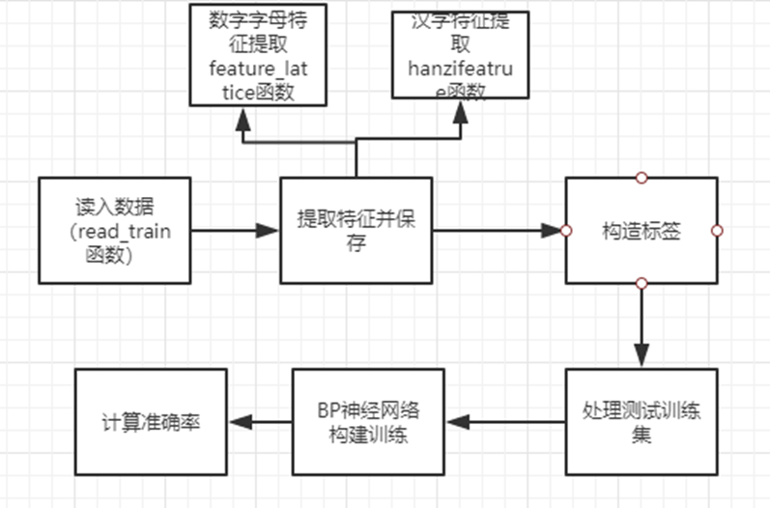

## 3.3数字-字母神经网络模型构建及数字-字母识别

数字＋字母训练中去除O和I，因此只有34个输出）下面几张图片是先分别对改变不同隐含层数，隐含层神经元个数，学习率，目标等各参数的准确率对比；最终选定学习率为0.1，隐含层两层，神经元个数分别为50，100；选择的训练函数为trainrp；各参数代码设置如下：layer=[50,100];

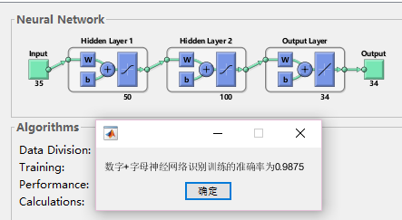

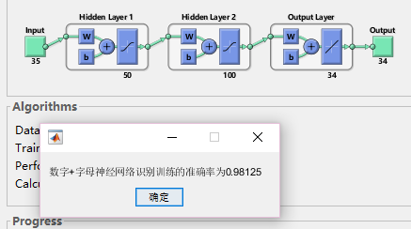

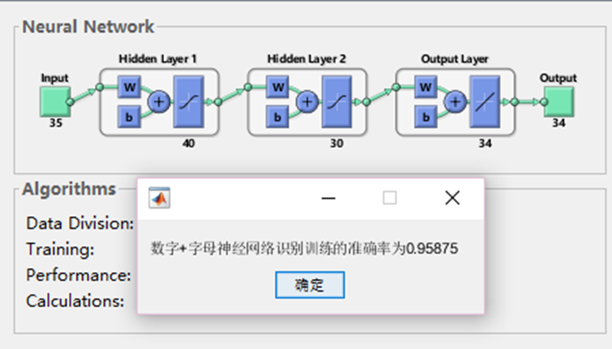

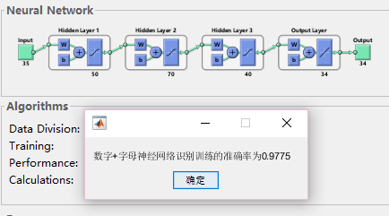

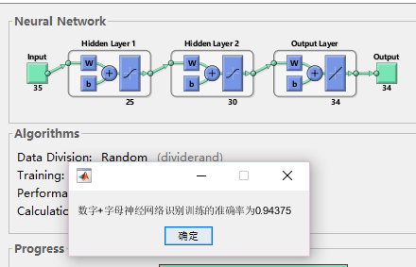

数字-字母神经网络模型各个阈值权值；图一为输入层到隐含层第一层的各个神经元之间的权值，每条线表示每输入层每个神经元对应每个隐含层神经元之间的权值，一共35条曲线，输入层为35维，隐含层50个神经元；图二为隐含层第一层各个神经元的阈值，第一层隐含层共50个神经元。图三为隐含第一层到隐含层第二层的各个神经元之间的权值，每条线表示隐含层第一层每个神经元对应隐含层第二层每个隐含层神经元之间的权值，35*50；图四表示隐含层第二层每个神经元的阈值，共50个神经元；图五表示隐含层第二层每个神经元到输出层的每个神经元之间的权值，50条线每条线表示隐含层第一层每个神经元对应隐含层第二层每个隐含层神经元之间的权值，横坐标表示共100个神经元；图六为输出层每个神经元的阈值。

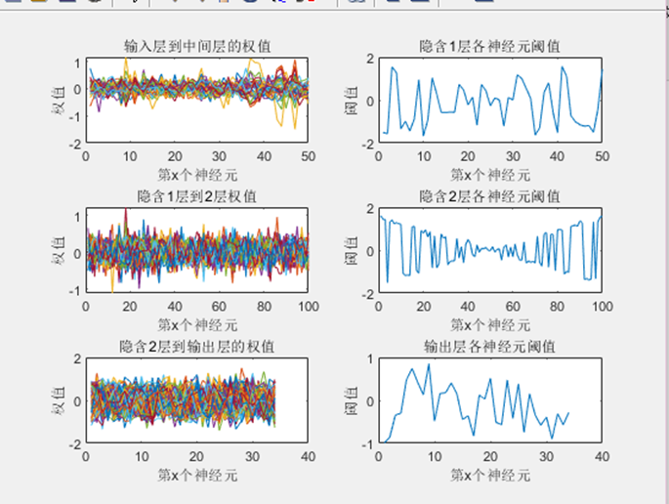

三条有色实线，train线表示数字字母神经网络BP训练过程的MSE指标在每一代中的表现，validation 表示BP交叉验证过程的MSE指标在每一代中的表现，test线BP测试过程的MSE指标在每一代中的表现。Best线取决于神经网路建立是取的goal值，这边net.trainParam.goal=0.001;

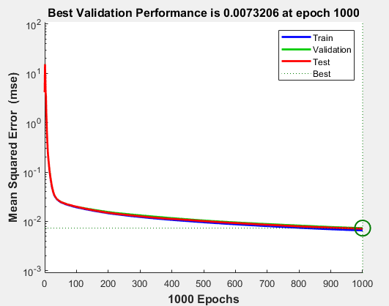

识别效果如下

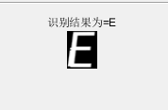 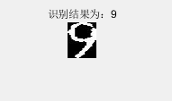

## 3.4数字神经网络构建及数字识别

网络对于归一化处理后的32*40的图片的识别率为99%，数字最终确定神经网络的隐含层最终确定为两层神经元个数为【25，30】最大循环次数即最大训练次数定为1000，不管误差等是否达到要求停止训练，这里采用的bp网络训练函数为弹性梯度下降法trainrp（有弹回的BP算法,用于消除梯度模值对网络训练带来的影响,提高训练的速度.(主要通delt_inc和delt_dec来实现权值的改变)

最终确定：数字神经网络模型：

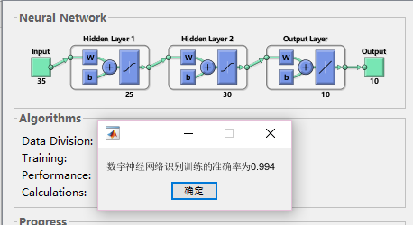

训练后的数字神经网络模型的各层网络层权值阈值：

图一为输入层到隐含层第一层的各个神经元之间的权值，每条线表示每输入层每个神经元对应每个隐含层神经元之间的权值，一共35条曲线，输入层为35维，隐含层25个神经元；

图二为隐含层第一层各个神经元的阈值，第一层隐含层共25个神经元。图三为隐含第一层到隐含层第二层的各个神经元之间的权值，每条线表示隐含层第一层每个神经元对应隐含层第二层每个隐含层神经元之间的权值，35*30；图四表示隐含层第二层每个神经元的阈值；共30个神经元；图五表示隐含层第二层每个神经元到输出层的每个神经元之间的权值，共30*10；图六表示输出层10个每个神经元的阈值：

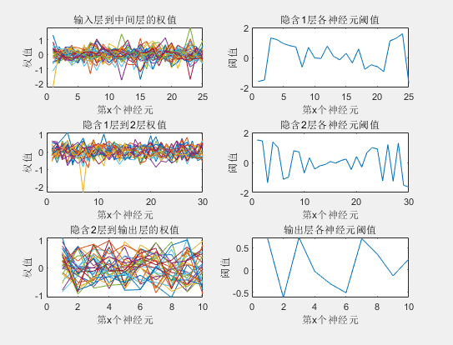

三条有色实线，train线表示数字神经网络BP训练过程的MSE指标在每一代中的表现，validation 表示BP交叉验证过程的MSE指标在每一代中的表现，当vlidation线接近best时停止训练，test线BP测试过程的MSE指标在每一代中的表现。Best线取决于神经网路建立是取的goal值，这边net.trainParam.goal=0.001;下图训练次数达到173时，已经到达了best，所以停止训练；

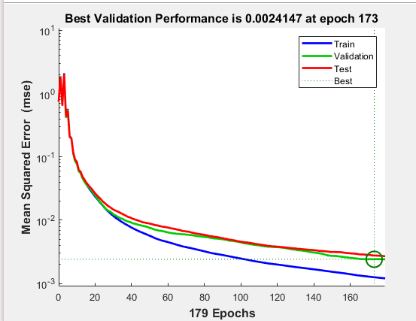

因为测试数据有限所以R值过于接近1，可能导致出现过拟合情况。误差从输出层逐层反向传播，各层权值通过梯度下降法更新。

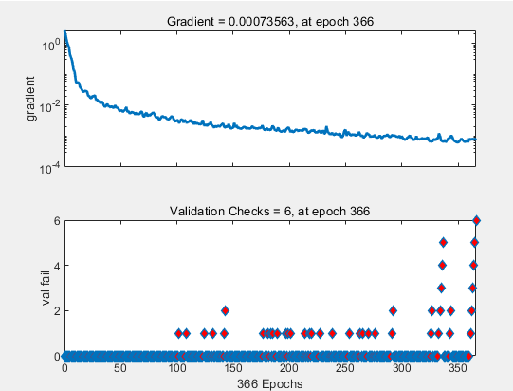 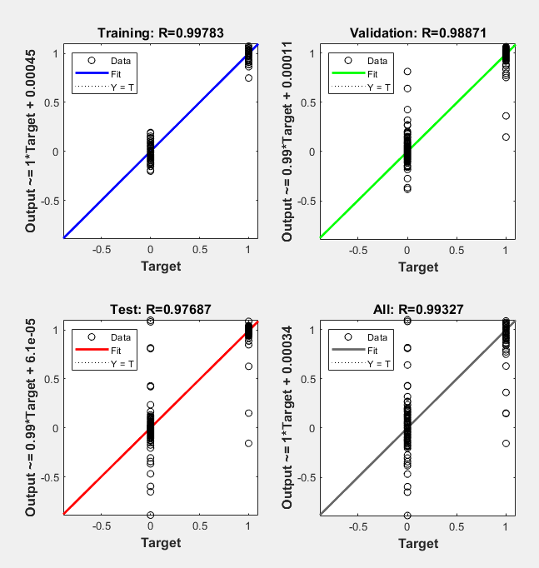

数字神经网络相关图片展示

识别结果：

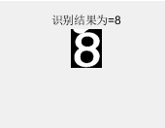

## 3.5字母神经网络模型及字母识别

字母训练最终选定学习率为0.1，隐含层两层，神经元个数分别为25，30；选择的训练函数为trainrp；

训练后的数字神经网络模型的各层网络层权值阈值：

图一为输入层到隐含层第一层的各个神经元之间的权值，每条线表示每输入层每个神经元对应每个隐含层神经元之间的权值，一共35条曲线，输入层为35维，隐含层25个神经元；

图二为隐含层第一层各个神经元的阈值，第一层隐含层共25个神经元。图三为隐含第一层到隐含层第二层的各个神经元之间的权值，每条线表示隐含层第一层每个神经元对应隐含层第二层每个隐含层神经元之间的权值，35*30；图四表示隐含层第二层每个神经元的阈值；共30个神经元；图五表示隐含层第二层每个神经元到输出层的每个神经元之间的权值，共30*10；图六表示输出层26个每个神经元的阈值：

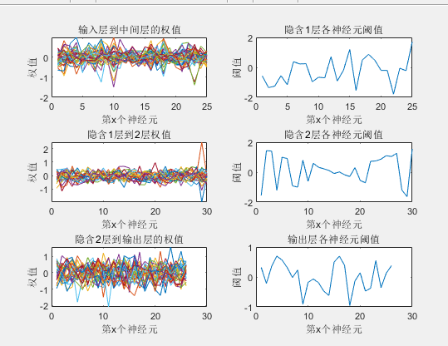

三条有色实线，train线表示字母神经网络BP训练过程的MSE指标在每一代中的表现，validation 表示BP交叉验证过程的MSE指标在每一代中的表现，当vlidation线接近best时停止训练，test线BP测试过程的MSE指标在每一代中的表现。Best线取决于神经网路建立是取的goal值，这边net.trainParam.goal=0.001;因为下图训练次数已经超过1000，所以停止训练；

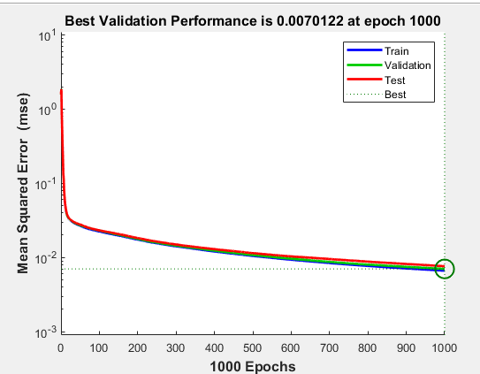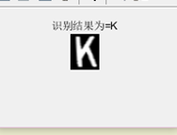

以上识别结果正确

## 3.6汉字神经网络模型及汉字识别

字母训练最终选定学习率为0.1，隐含层两层，神经元个数分别为40，60；选择的训练函数为trainrp；epochs最大次数为1000

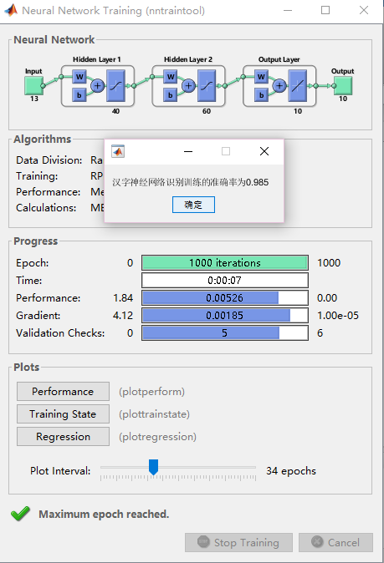

汉字神经网络输入层隐含层输出层阈值权值

图一为输入层到隐含层第一层的各个神经元之间的权值，每条线表示每输入层每个神经元对应每个隐含层神经元之间的权值，一共10条曲线，输入层为13维，隐含层40个神经元；图二为隐含层第一层各个神经元的阈值，第一层隐含层共40个神经元。图三为隐含第一层到隐含层第二层的各个神经元之间的权值，每条线表示隐含层第一层每个神经元对应隐含层第二层每个隐含层神经元之间的权值，40*60；图四表示隐含层第二层每个神经元的阈值；共30个神经元；图五表示隐含层第二层每个神经元到输出层的每个神经元之间的权值，共60*10；图六表示输出层26个每个神经元的阈值：

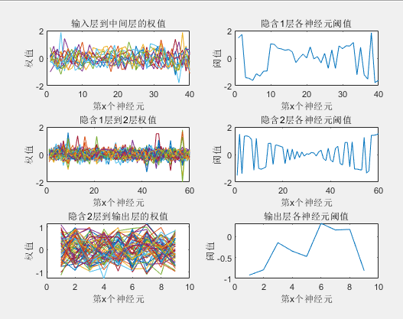

三条有色实线，train线表示字母神经网络BP训练过程的MSE指标在每一代中的表现，validation 表示BP交叉验证过程的MSE指标在每一代中的表现，当vlidation线接近best时停止训练，test线BP测试过程的MSE指标在每一代中的表现。Best线取决于神经网路建立是取的goal值，这边net.trainParam.goal=0.001;因为下图训练次数到达670时，vlidation线到达最佳，所以停止训练；

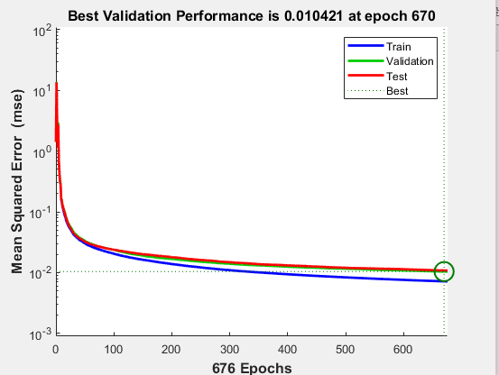

汉字识别结果例子：

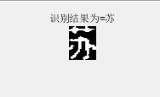 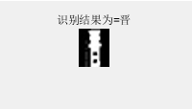

## 3.7交互设计

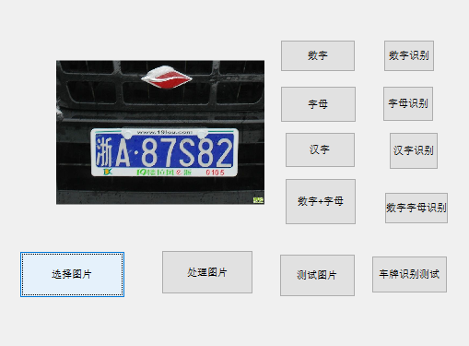

读出已切割的车牌字符图片

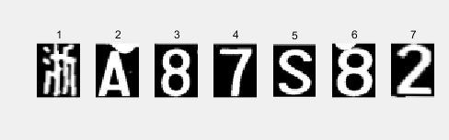

## 3.7车牌识别测试

用训练好的神经网络net3，net4对分割好的每一个字符进行识别，第一个采用汉字神经网络，后六位用字母和数字混合的神经网络模型进行识别。

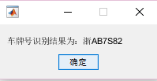

## 3.8遇到的主要困难

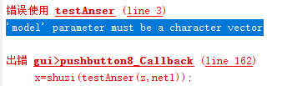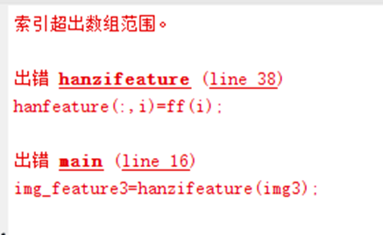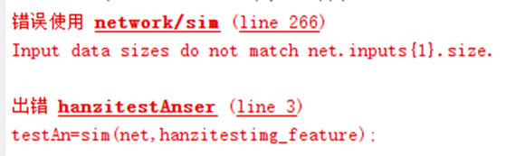

进行汉字神经网络模型识别时出输入的特征值向量格式维度有错，导致参数错误，数组参数错误，索引超出数组范围等。

除了以上的困难，在实验过程中还遇到许多困难和未截图的困难，例如在构建神经网络模型，对神经网络值的理解和画神经网络各参数值的图，gui界面实现时，由于对matlab语言的不熟悉以及matlab语言的不方便性造成了许多困难。

# 总结与展望

这篇文章重点于对字符的识别后，但在此系统的图片处理方面存在不足，对图片的切割无法达到精准效果，是通过手动切割后存放于文件夹中，系统读入图片进行识别，可识别出车牌，包括汉字，字母和文字部分，但由于测试的样本集有限，对于裁剪过于不标准的图片识别率较低。此系统训练集只包括了10*200张车牌汉字，0~9 各200张数字，26张大写车牌英文字母。因为资源有限导致训练结果并不准确。该算法存在着一些问题，比如对于识别数字8和字母B，数字0和字母D这种相似度高的字符时，准确度欠佳。主要是由于数据集本身的像素值较低造成的，想要提高车牌识别问题的精确度，本系统存在的不足为对于车牌切割后进行字符识别的图片有一定的要求。系统对于训练样本的依赖性较大，使得系统对于不同字体的字符的识别率低，适应度不高，且在神经网络模型创建训练过程中，对于样本做标记时，字母部分未按顺序进行标记，但是却始终找不出错误，最终采用对字母逐个检验找到对应标记的label，还有该神经网络训练时间比较长若要提高算法的准确度，还需进一步对深度学习 神经网络人工智能方面进行深入学习和探究。图像处理部分，只能实现车辆图片定位到车牌位置并切割单独的车牌图片，但是对于车牌切割，无法对每张例子图片进行完美的切割，切割结果不满意，无法进行识别，，最后只能用手动切割好的图片进行识别。

未来展望：

在图片预处理中，需要更加深入的学习，对于图像分割方面，对于图像特征方面也需要进行加强。

增加训练集的个数，采用进一步的深度学习，进行bp神经网络的优化，构建更加准确率更高的神经网络模型。深入研究优化算法，降低对样本的依赖性。

参考文献

【计算智能】 张军 詹志辉等编著 清华大学出版社

【数字图像处理（matlab版）（第二版）】 冈萨雷斯 中国工信出版集团 电子工业出版社

Internet